**Less03**

**1**.Загружаем lab1.sh и выполняем следуя инструкции.

После перезагрузки OS не загружается, подкидываем диск с cent os выбираем troubleshooting

Выбираем пункт 1 и попадаем в shell для восстановления загрузки.

Наш целевой диск монтирован к /mnt/sysimage/

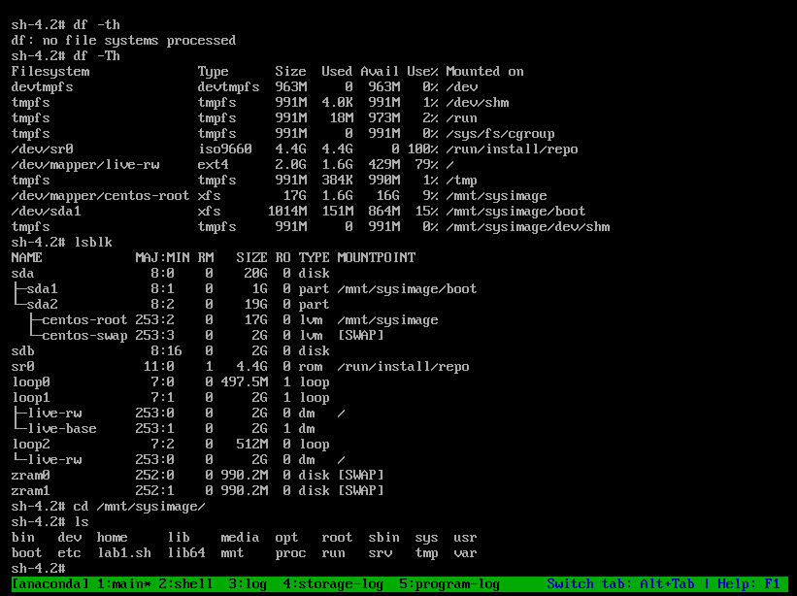

Меняем корень через chroot /mnt/sysimage

После чего выполняем восстановление загрузчика grub2 следующей командой

/sbin/grub2-install /dev/sda после выполнения выходим из среды chroot командой exit и выполняем reboot.

Os стартует проблема решена.

**2**.Загружаем lab2.sh и выполняем следуя инструкции.

Пробуем монтировать mount /dev/sdb1 /testlab1 получаем ошибку

mount: /dev/sdb is write-protected, mounting read-only

mount: wrong fs type, bad option, bad superblock on /dev/sdb,

проверяем вывод lsblk –f

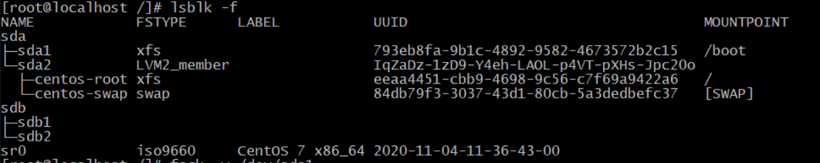

В выводе команды видно, что не определена файловая система на разделов sdb1, sdb2

Чиним файловую систему

fsck -y /dev/sdb1

монтируем проверяем

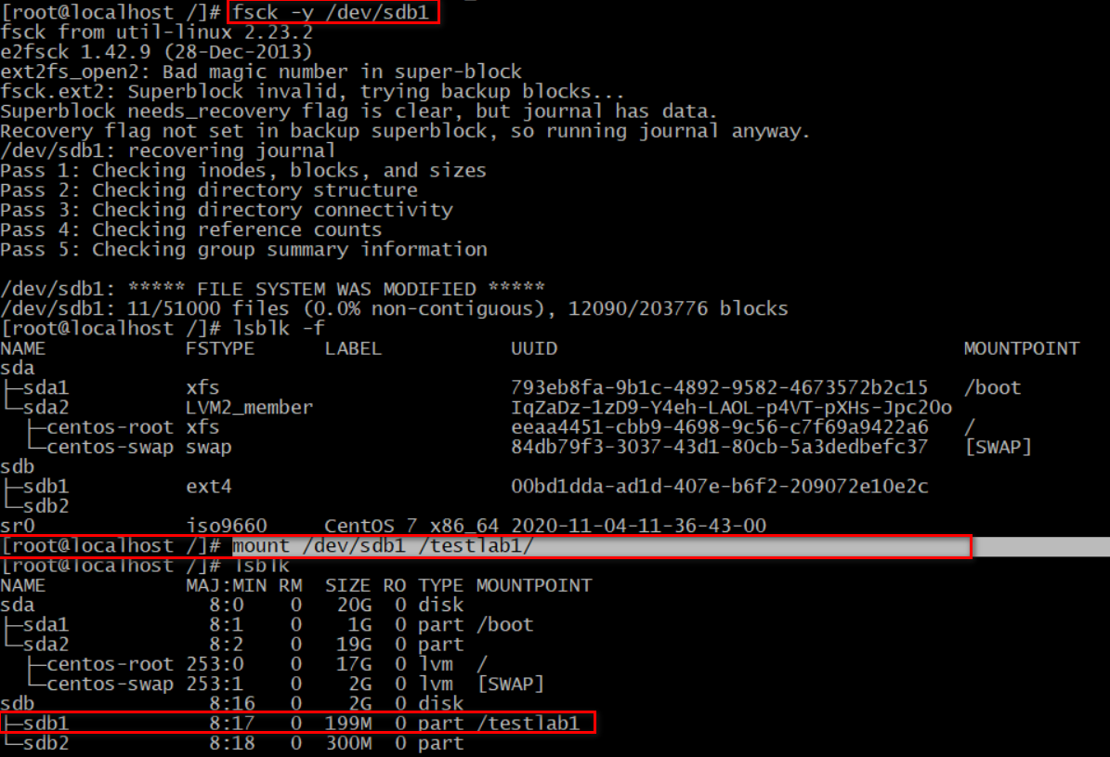

Работает…

**3**.Загружаем lab3.sh и выполняем следуя инструкции.

После перезагрузки система стартует в режиме восстановления

Проверяем journalctl –xd в логах ошибка монтирования /mnt и ошибка с суперблоком

Лезем в /etc/fstab комментируем строчку

#/dev/vgdata/lvdata /mnt

Перезагружаемся и стартуем в нормальном режиме.

Внимательно читаем вывод lab3.sh после второго запуска

**WARNING: Reducing active logical volume to 400.00 MiB.**

**THIS MAY DESTROY YOUR DATA (filesystem etc.)**

**Size of logical volume vgdata/lvdata changed from 500.00 MiB (125 extents) to 400.00 MiB (100 extents).**

**Logical volume vgdata/lvdata successfully resized.**

Видим, что раздел был уменьшен на 100м скорее всего после этого файловая система рухнула,

Выполняем обратное действие увеличим раздел на 100М и монтируем его

**[root@localhost ~]# lvextend -L +100M /dev/vgdata/lvdata**

**Size of logical volume vgdata/lvdata changed from 400.00 MiB (100 extents) to 500.00 MiB (125 extents).**

**Logical volume vgdata/lvdata successfully resized.**

Монтируем и проверяем

**mount /dev/mapper/vgdata-lvdata /mnt**

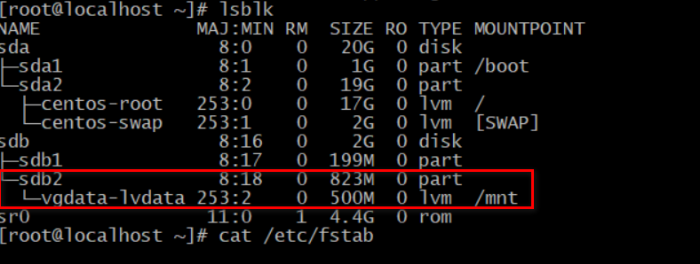

Успешно, раскомитим строчку в fstab и проверим загрузку

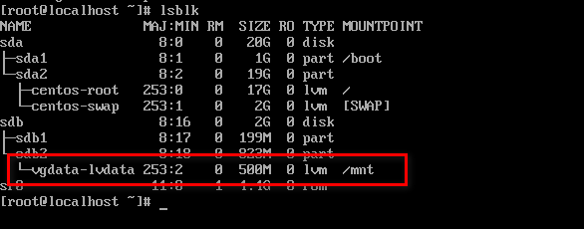

Система загружается в штатном режиме.

**4**.Загружаем lab4.sh и выполняем следуя инструкции.

После перезагрузки система загружается в режиме восстановления

Выполняем lvm pvscan и lvm lvscam

По выводу команд видно, объём раздела centos root уменьшился, и есть 300M свободных

Пробуем увеличить раздел /dev/centos/root

lvm lvextend –L 300M /dev/centos/root

Возвращает ошибку read-only раздел доступен только для чтения

Выполняем настройки LVM

grep locking_type /etc/lvm/lvm.conf  
locking_type = 4

Меняем на 1

Увеличиваем раздел

lvm lvextend –L 300M /dev/centos/root

После увеличения раздела система загружается в штатном режиме.